ТУРИСТСКИЕ УСЛУГИ
ДОГОВОР НА ОКАЗАНИЕ ТУРИСТСКИХ УСЛУГ.

Реализация туристского продукта осуществляется на основании договора о реализации туристского продукта, заключаемого в письменной форме, в том числе в форме электронного документа.


Обязательная информация в договоре о реализации турпродукта:
- полные данные туроператора/турагента;
- размер финансового обеспечения туроператора;
- сведения о туристе;
- общая цена в рублях;
- программа, маршрут, условия путешествия, размещение, питание, перевозка, экскурсии, доп.услуги;
- права и ответственность сторон;

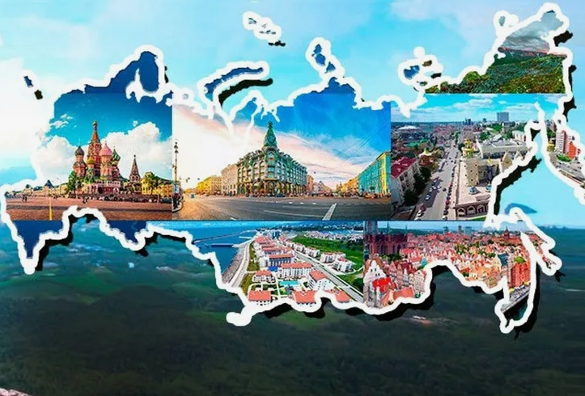
- условия изменения и расторжения договора;
- порядок и сроки предъявления претензий к туроператору;
- порядок и сроки предъявления требований о выплате страхового возмещения;
- условие выдачи ваучера на размещение и электронного билета (не позднее 24 часов до начала путешествия).

ТУРИСТСКИЕ УСЛУГИ
РАСТОРЖЕНИЕ ДОГОВОРА.
Потребитель вправе потребовать изменения или расторжение договора в связи с существенными изменениями обстоятельств, к числу которых относятся:


- ухудшение условий путешествия, указанных в договоре;
- изменение сроков совершения путешествия;
- непредвиденный рост транспортных тарифов;
- невозможность совершения поездки (болезнь, отказ в выдаче визы и другие обстоятельства);
- призыв гражданина на военную службу, либо поступление на военную службу по контракту.

,
0

Кроме указанных обстоятельств, законодательством о защите прав потребителей предусмотрено право Туриста (потребителя) отказаться от исполнения договора в любое время при условии оплаты исполнителю фактически понесенных им расходов.


Обращаем внимание! В случае возникновения обстоятельств, свидетельствующих о возникновении в стране временного пребывания туристов угрозы безопасности их жизни и здоровья, а равно опасности причинения вреда их имуществу, турист вправе потребовать в судебном порядке расторжения договора о реализации туристского продукта или его изменения.

Согласно общему правилу, решение по обращению должно быть принято в течение 15 рабочих дней, начиная со дня, следующего за поступлением обращения финансовому уполномоченному
ТУРИСТСКИЕ УСЛУГИ
БЕЗОПАСНОСТЬ ТУРИЗМА
Под безопасностью туризма понимаются безопасность туристов (экскурсантов), сохранность их имущества, а также ненанесение ущерба при совершении путешествий окружающей среде, материальным и духовным ценностям общества, безопасности государства.

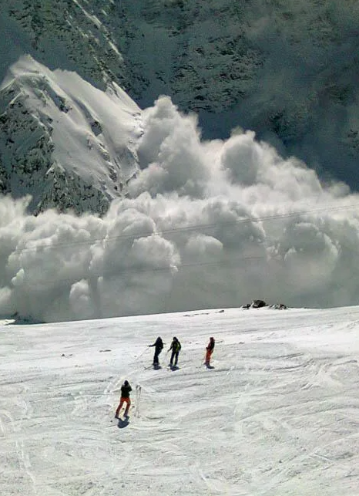
При заключении договора туроператор обязан представить туристу информацию:
- об опасностях, с которыми турист может встретиться при совершении путешествия;
- о месте нахождения, контактных телефонах органов дипломатических представительств и консульских учреждений Российской Федерации;
- о порядке обращения в объединение туроператоров в сфере выездного туризма для получения экстренной помощи;

Оказание необходимой помощи туристам, терпящим бедствие в пределах территории Российской Федерации, осуществляется специализированными службами, определяемыми Правительством Российской Федерации.
В случаях возникновения чрезвычайных ситуаций государство принимает меры по защите интересов российских туристов за пределами Российской Федерации, в том числе меры по их эвакуации из страны временного пребывания.



ТУРИСТСКИЕ УСЛУГИ
ДОБРОВОЛЬНОЕ СТРАХОВАНИЕ ТУРИСТА.
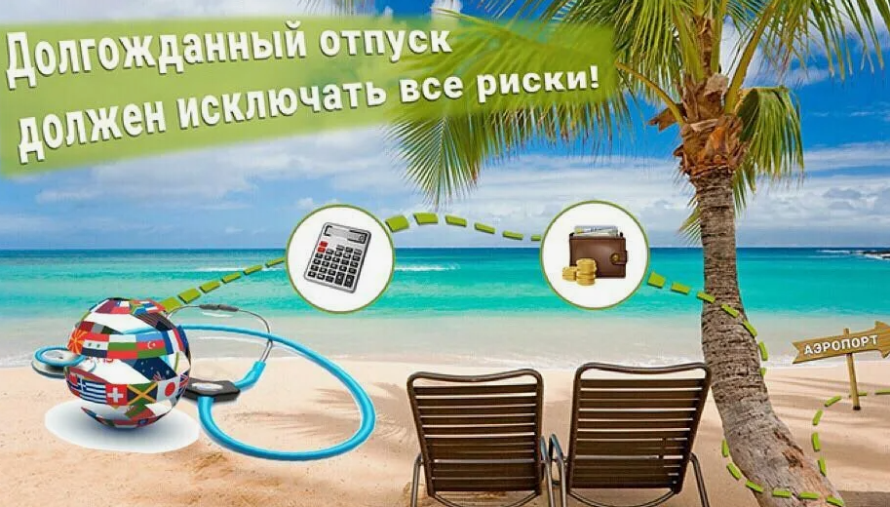
Договор добровольного страхования (страховой полис) обеспечивает оплату и (или) возмещение расходов на оплату медицинской помощи в экстренной и неотложной формах в стране временного пребывания и (или) возвращения тела (останков).

Туроператор (турагент) обязан разъяснить туристу под личную подпись, что в случае отказа от заключения договора доброволь-ного страхования расходы на оказание медицинской помощи в экстренной и неотложной формах в стране временного пребывания несет сам турист .



В случае необходимости получения туристом медицинской помощи в экстренной и неотложной формах в стране временного пребывания при наступлении страхового случая в медицинскую организацию или врачу предъявляется договор добровольного страхования (страховой полис) на русском и английском языках или сообщаются его номер, наименование страховщика и номер телефона, по которому следует обращаться при наступлении страхового случая.

Все страховые компании не признают страховыми случаями болезни, несчастные случи, наступившие в результате алкоголизма, наркомании и токсикомании. Не подпадает под страховку лечение хронических, гинекологических, психических и онкологических заболеваний, а также лечение ожогов и аллергии.

ТУРИСТСКИЕ УСЛУГИ
КАК ПРОВЕРИТЬ ТУРАГЕНТА, ТУРОПЕРАТОРА

Туроператор – это юридическое лицо, которое формирует турпродукт. У него заключены договора с различными перевозчиками, отелями, страховыми компаниями. Сведения о нем всегда можно проверить в Едином федеральном реестре туроператоров - https://economy.gov.ru


Турагент - это организация или индивидуальный предприниматель, который занимается продажей турпродукта, который сформировал туроператор. Сведения о турагенте содержатся в едином федеральном реестр турагентов, субагентов - https:// tourism.gov.ru


Следует убедиться, что турагентство имеет право продавать туры. Зайдите на сайт Федеральной налоговой службы - https://egrul.nalog.ru, и введите ИНН агентства. Уточните, зарегистрирована ли турфирма качестве юр.лица или ИП.

Для проверки своего тура, забронированного турагентом, Вам необходимо зайти на официальный сайт туроператора, где во вкладке «Туристам», «Частным лицам» можно выполнить проверку. У некоторых туроператоров заявка отображается только после полной оплаты. В случае, если вы оформили тур по раннему бронированию, можно позвонить по номеру, указанному на официальном сайте туроператора и уточнить, существует ли такой заказ.

